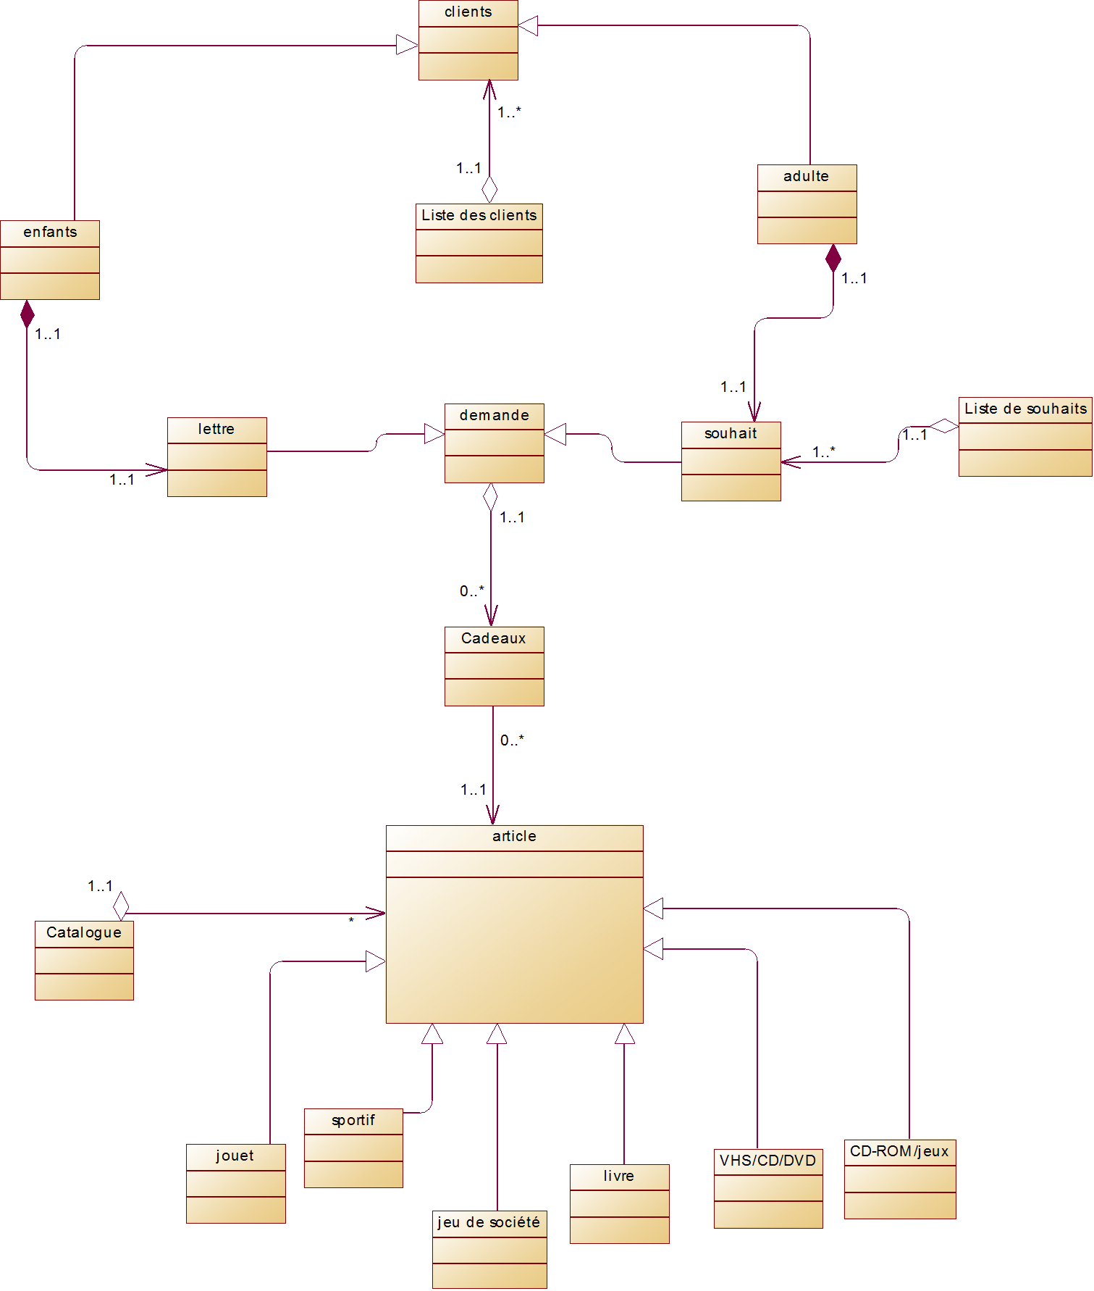
Diagramme de classes :
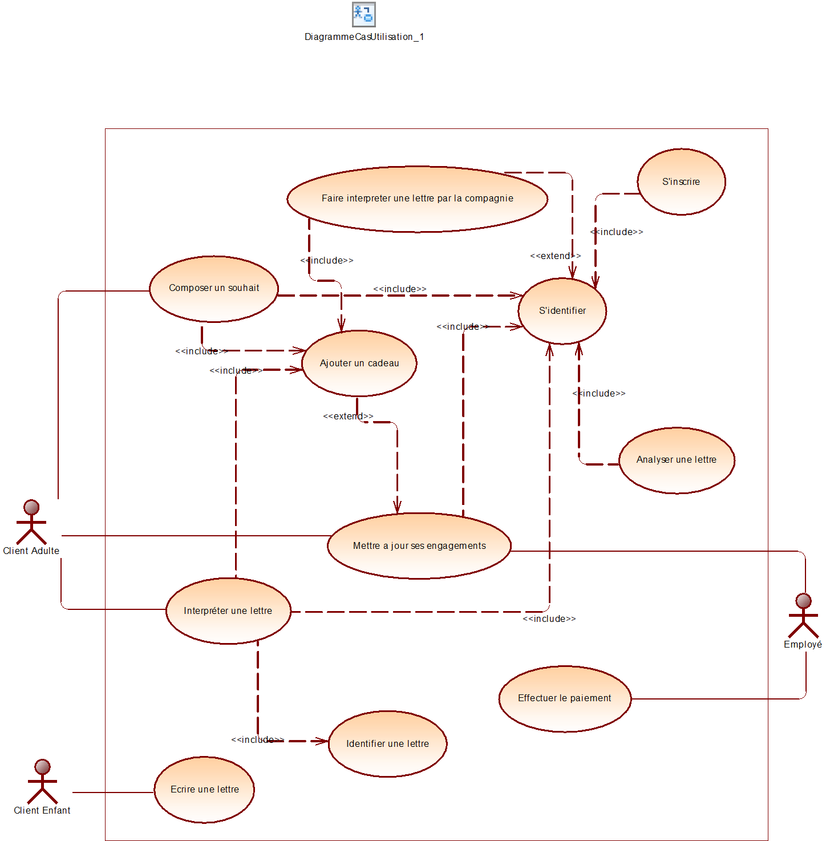
Diagramme de cas d'utilisation :
Diagramme de séquence pour l’inscription :
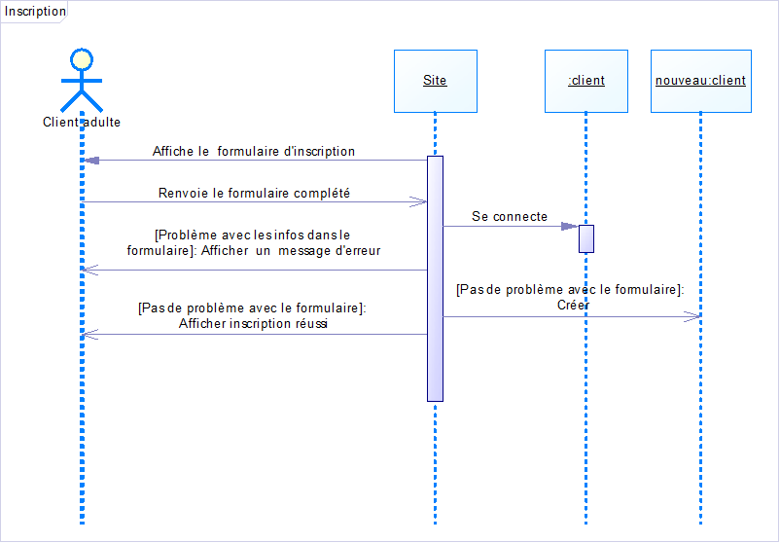
Diagramme de séquence pour la connection au site :
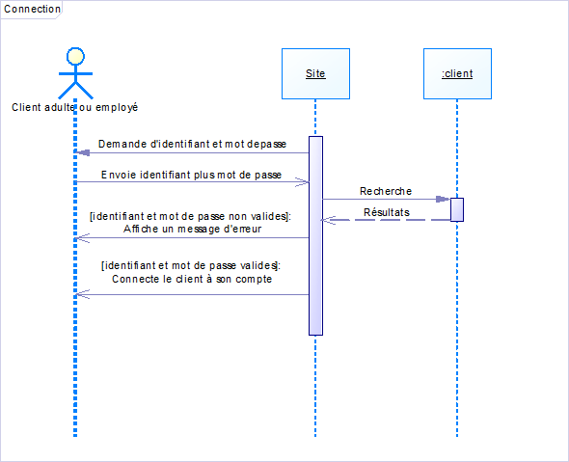
Diagramme de séquence pour ajouter un cadeau :
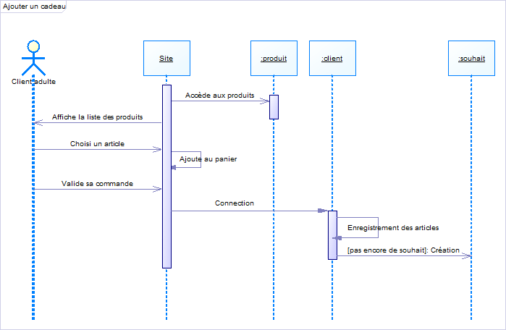
Diagramme de séquence pour composer un souhait :
